中国民生银行新核心系统
日常问题处理手册
计费系统

中国民生银行科技开发部



目录
一、 概要 3
1. 本文目的 3
2. 计费系统概述 3
3. 日常问题处理工作范围 4
二、 模块介绍 4
1. 模块应用部署图 4
2. 模块集成关系图 5
三、 日志查看、分析 6
1. 联机服务 6
2. 批量服务 8
四、 日常问题介绍及具体处理步骤 11
1. 业务失败问题及处理 11
2. 系统运行时出现的问题及处理 14
3. EOD运行时出现的问题及处理 15
五、 异常处理 26
1.数据库连接异常 26
2.应用服务器的异常 26
3. 系统间数据不同步 27
4．异常处理平台操作方式 27
六、 附件 30

概要

本文目的
为了让运维人员对计费系统整体理解，本文档对计费系统进行整体介绍，并明确了项目的功能服务范围，同时对系统的功能进行说明，以及服务的日志查看和分析方法的详细描述，最重要的是本模块在日常运行中可能发生但不影响系统运行的问题，并对这些日常问题提供具体分析和处理步骤，以便在生产中出现该类问题时运维人员及时得到解决。

计费系统概述
民生银行原有的产品与服务计价计费系统，分散于在银行业务系统的各个子模块中。为满足业务发展需要，构建以客户为中心的银行体系，需要进行业务系统流程再造，独立存在于各业务层的好处是业务流程独立、清晰，处理计费时可以随业务流程一并实现；不利的地方是针对每个业务流程开发独立的计价计费系统，成本过高，开发存在一定的重复工作，而且对产品组合的计费处理可能比较难以实现，更无法统计对比各个业务线、各个事业部、各个机构、各个客户的收费收入。
实现新的收费管理模式对业务的支持体现在以下几方面：
（1）实现所有的收费项目的一体化管理，统一收费规则，规范收费流程，减少柜台人员的工作强度和出错率，提高柜台人员的工作效率。
（2）可以支持对组合产品计价收费，支持多维度折扣的合理计价收费功能。
（3）支持收费的个性化服务。对不同等级客户，收取不同费用，还可实现周期性自动计价收费功能。
（4）支持收费政策变化进行快速收费业务更新，后台提供接口实现业务规则的快速反应。

日常问题处理工作范围
银行业务人员操作及系统运行过程中，会出现一些常见的问题。

模块介绍
民生银行计费管理系统是民生银行新核心中所有收费项目的管理系统，计费管理项目为民生银行提供全行统一的计费功能。

模块应用部署图
各节点应用分布情况的部署图，如图2.1.1
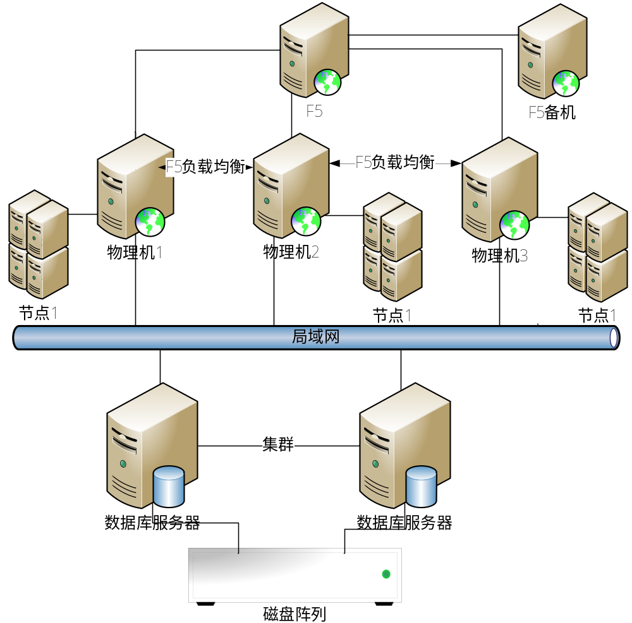
图2.1.1

模块集成关系图
与本模块存在服务依赖关系的模块间关系图，如图2.3.2
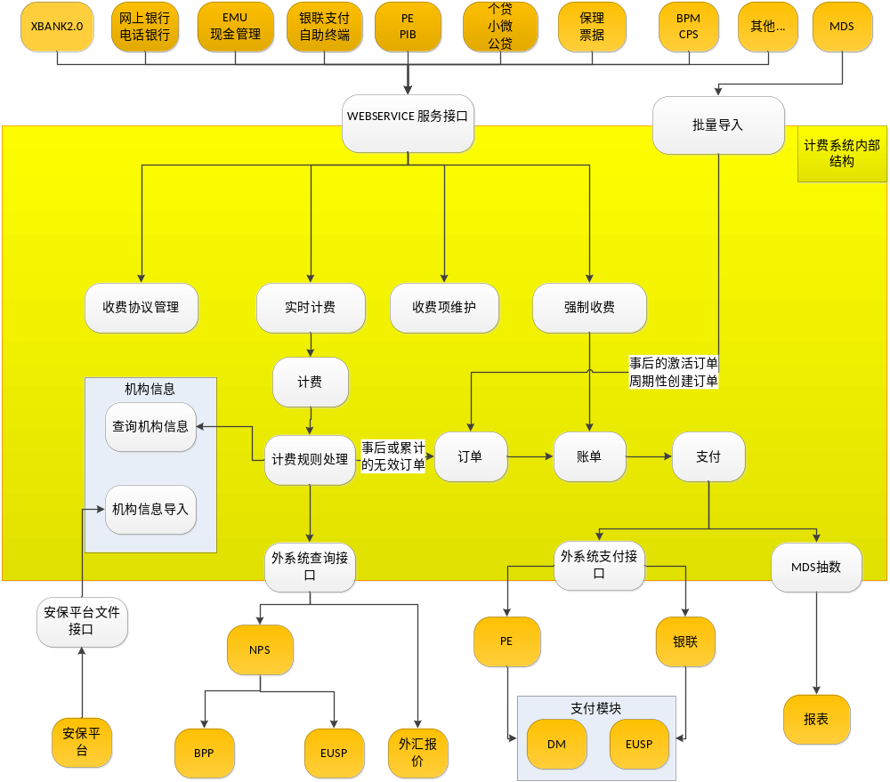
图2.3.2

日志查看、分析

联机服务

联机服务的功能

计费管理类
- 计费服务
计费系统根据输入的计价参数和收费项对应收费规则进行收费金额计算并返回收费详细信息。
- 累计服务
对累计的收费项产生的订单进行累计。
- 综合取消服务
取消已完成的收费相关业务，如强制收费，未消支付账单核销，累计等。
- 协议有效性校验服务
对是否走协议收费的计费进行校验。

查询类
- 账单查询服务
根据输入参数，查询用户符合条件的账单。
- 模糊查询收费项
根据收费项描述（收费名称）关键字，查询出包含该描述的收费项目编码。前端系统要求只返回通用收费项的名称和收费编码。
- 查询指定账单的支付信息
根据账单编号（唯一标识），查询该账单对应的支付信息。

收费协议类
- 增加收费协议
根据输入参数，创建客户收费协议产品。
- 删除收费协议
根据前台输入的收费协议编号，取消收费协议。
- 更改收费协议
客户级收费协议可以修改支付的账户和收费日；账户级收费协议可修改收费日。
- 查询收费协议
查询收费协议相关信息。

后台管理类
- 未支付账单核销
将选择的未支付账单逻辑删除并标记为核销。
- 强制收费
使用客户同意的支付方式，对欠费账单进行强制收费。
- 收费项修改
对收费项的收费标准进行简单的修改。

日志查看
目前生产环境由三台物理机组成，各自有一个节点。联机服务由多个不同渠道调用，通过F5随机定位到某个节点上，日志也记录在该节点的jbilling.log日志中。通过FTP服务器登陆到计费系统，在根目录下已通过链接的方式可以直接访问查看日志，路径是:/applog/yyyyMMdd(日志记录时日期)。可通过运行的时间，运行的服务以及提示的报错信息分别查询两个节点的jbilling.log文件。默认情况jbilling.log的日志级别为ERROR。只有发生错误时才能查看到记录日志。

日志分析
由于jbilling.log日志只记录发生错误时的日志，查看jbilling.log日志发现错误信息后，查看对应的运行服务名称、运行时间、报错信息。根据错误信息判断是否是正常报错，如创建订单和账单时报错：客户号不存在于系统中；支付时报错：如账户余额不足、账户状态不正常等均属正常情况；类似报错信息为：创建本地客户号失败、支付出现未知结果等则需根据详细的报错堆栈定位出现问题的原因；类似报错信息为：调用PE系统创建支付服务出现错误，错误原因：[未知错误]、调用安保平台获取机构号信息失败、查询外汇牌价无权限等则需联系外系统协助查询报错信息原因；类似调用外系统发生503或者超时等问题时，则需查看后台管理界面的异常处理是否存在异常流水，如存在需走异常确认、异常修复流程。
针对从日志的返回信息中不能准确定位的问题，可通过日志级别调整的方法将需要的信息在复现问题时输出到jbilling.log日志中。在计费后台管理界面中的日志级别控制模块主要是对jbilling.log日志的ERROR、WARN、INFO、DEBUG、TRACE级别进行调整与控制。ERROR：在拦截异常而不直接将该异常往外抛出时，需要使用error输出异常信息；WARN：在运行过程时,如果遇到一些异常的数据或行为,而该异常或行为不直接影响系统的运行，那么使用WARN进行错误提示；INFO：提示信息的意思,对于有部分日志,允许应用系统运行和维护人员在系统运行时进行查看的,可使用此级别进行输出； DEBUG：主要针对开发人员,比如检查输入参数值,根据系统底层运行状态；TRACE：主要针对开发人员,输出更加明细的信息，如输出当前SQL执行时，每个字段的值。根据需要的日志级别点击对应的按钮，复现问题时根据输出的日志信息准确定位问题。

批量服务

批量服务功能
- 批量收费导入服务
计费系统通过对外系统提供的批量收费文件进行批量创建订单和账单。目前处理的收费主要是对公帐户管理费、协议性收费。
- 自动支付批处理
根据MDS导入的的文件生成的账单生成批处理文件，调用PE批量扣费。
- 强制催缴名单生成批处理
按照后台参数设定的账期，将账期超过设定值的用户和账单信息，生成短信催缴批处理和人工催缴批处理文件，传送到FTP服务器指定目录下。
- 黑名单生成批处理
按照系统参数中的设定账期，将账期超过设定值的用户信息按黑名单接口格式，导出生成黑名单批处理文件，传送到指定FTP服务器指定目录下。
- MDS数据生成批处理
根据MDS接口约定，生成报表等数据文件。
- 接收换日通知服务
接收EOD的换日通知，并根据EOD传过来的账务日期修改计费系统账务日期。
j）收费机构对应关系导入服务
读取安保平台上传的数据文件（营业机构及其对应的收费区域编码等信息），将数据导入到数据库中，全删全插。
- 查询账户余额服务
根据指定周期性收费项对应的客户欠费账单，按约定格式，生成账户余额查询请求文件，上传到FTP服务器指定目录下。
- 根据余额支付批处理
根据账户余额查询结果文件，对文件数据进行自动支付批处理或核销处理。
- 历史表处理批处理
将数据库中到达保存期限的业务数据转移至历史表。

日志查看
目前生产环境由三台物理机组成，各自有一个节点。批量服务由EOD统一调度，发起服务请求后定位到某一节点运行，日志也记录在对应的节点上，各个批处理服务定位到的节点可能不相同，需在不同的节点上查看日志。通过FTP服务器登陆到计费系统，在根目录下已通过链接的方式可以直接访问查看日志，路径是:/appinfo/yyyyMMdd(日志记录时日期)。该路径下jbilling.log文件记录所有服务的运行时发生错误的报错信息；jbilling_batchbilling.log文件记录当天批量收费导入服务的详细处理日志信息，包括处理成功信息以及运行时发生错误的报错信息；jbilling_batchAutoPayment.log记录当天计费系统自动支付批处理的详细日志信息以及根据余额支付批处理的支付信息。其他批处理的日志记录，均在jbilling.log日志中记录运行时发生错误的错误信息。

日志分析
处理服务运行时应监控分析日志信息，准确定位服务是否运行正常。批量收费导入服务、查询账户余额服务、自动支付批处理服务、根据余额支付服务有单独的日志记录（日志查看部分有说明）。可通过查看各个服务对应的日志搜索“ERROR”快速浏览相关的错误，分析得出是文件错误还是服务处理的过程中发生的业务错误或异常或其他错误。如果是文件错误：操作文件发生错误（可查看是否对应的文件目录是否空间满/文件是否有相应的上传或者下载权限等）、没有找到对应的文件（可查看服务对应的文件目录下是否有需处理的文件）等；如果是业务错误（没有成功创建订单和账单/支付不成功）则需判断是否是程序出错或者是数据库报错或者是正常情况（创建订单和账单时报错：客户号不存在于系统中；支付时报错：如账户余额不足、账户状态不正常等均属正常情况）；没有单独日志的服务则需根据运行的时间点，在jbilling.log日志中查看对应的报错信息。
针对从日志的返回信息中不能准确定位的问题，可通过日志级别调整的方法将需要的信息在复现问题时输出到jbilling.log日志中。在收费后台管理界面中的日志级别控制模块主要是对jbilling.log日志的ERROR、WARN、INFO、DEBUG、TRACE级别进行调整与控制。ERROR：在拦截异常而不直接将该异常往外抛出时，需要使用error输出异常信息；WARN：在运行过程时,如果遇到一些异常的数据或行为,而该异常或行为不直接影响系统的运行，那么使用WARN进行错误提示；INFO：提示信息的意思,对于有部分日志,允许应用系统运行和维护人员在系统运行时进行查看的,可使用此级别进行输出； DEBUG：主要针对开发人员,比如检查输入参数值,根据系统底层运行状态；TRACE：主要针对开发人员,输出更加明细的信息，如输出当前SQL执行时，每个字段的值。根据需要的日志级别点击对应的按钮，复现问题时根据输出的日志信息准确定位问题。

日常问题介绍及具体处理步骤

业务失败问题及处理

必输项校验报错

错误类型
- 收费项的计价参数中某个必输参数为空，例如：收费项A的计价参数中a参数为必输，但在交易时，a参数未输入，系统会提示该参数不能为空；
- 计费服务必输字段未输入，例如：接口文档中定义了 A 字段为必输项，但是进行交易时，此字段未输入；

错误处理
运行服务出现上述错误时，服务报错，报错信息会明确的提示输入的参数或字段不能为空的错误。
例如：
a）收费项的输入参数的问题：计价参数中交易币种（transCurrencyCode）输入为空，运行试算服务报错：“交易币种transCurrencyCode不能为空！”，出现该类问题需要业务根据具体的提示信息检查相应的输入参数，重新输入运行即可；每个收费项的必输要素请见附件中的《收费要素》文档。
b）计费服务接口必输字段的问题：强制收费接口中支付类型为帐号支付时，BankAccount中的开户机构号（openOrganizationCode）未输入，运行强制收费服务，服务报错：“支付帐户的开户机构号不能为空！” 出现此类问题时，只要输入数据严格按照接口文档的规定输入，重新做交易即可。每个服务中的必输字段请见附件中的《计费接口》文档。

试算为0的情况

错误类型
有时业务认为应该收费，而试算出来收费金额为0。

错误处理
首先确认收费项的收费标准
a）收费项本身对贵宾卡，薪资理财卡免费，柜员不清楚所有的收费规则，所以判断错误。
b）检查同城异地判断规则，如果是大同城，则不收费。
c）外币收费项，传入人民币将不收费

未减免手续费

错误类型
有时业务认为应该减免，但是没有减免手续费

错误处理
首先确认收费项的收费标准
a）收费项本身对贵宾卡，薪资理财卡没有减免设置。
b）检查同城异地判断规则，如果双方机构在安保配置成异地，而非同城，则需要收费。
c）检查是否配置了联名卡减免规则，没有配置则收费。

销户卡无法试算

错误类型
使用销户卡进行试算时，无法判断同城异地，计费报错

错误处理
销户后计费系统无法判断付款方的同城异地标识和对应卡等级，建议柜员用R210360银行基本结算业务手续费收取相应的费用。

未知收费项

错误类型
计费试算时报出未知收费项

错误处理
- 检查系统是否导入相应收费项。
- 日切时，查询收费项会报错，因为查询收费项需要根据账务日期判断版本，日切当时，程序无法查询日期，导致收费项无法查询，报错：查询收费项失败。

收费规则有误

错误类型
计费试算金额与预期的不符

错误处理
核对收费项要素文档中记录的收费规则是否与业务描述的一致。比如贷记凭证出售现在没有工本费，业务确认为应该收工本费。

系统运行时出现的问题及处理

数据库问题

错误类型
出现此问题后，运行所有交易均会报错，报错信息是：数据库处理出错,请联系系统管理员。

错误处理
产生该错误的原因是：数据源未启动。此问题只要相关的负责人重启数据源就可解决。

第三方连接问题

错误类型
出现此问题时，调用了第三方应用的服务，如查询外汇报价服务（调用外汇报价平台）、查询卡等级（调用NPS系统）、查询客户信息（调用NPS系统）、手续费收费（调用PE系统）、积分支付（调用积分系统）均会报连接的错误。

错误原因
a.第三方连接配置错误；
b.第三方应用未启动。

错误处理
出现连接外系统超时或者失败问题时，首先应查看日志，查看的日志文件是: billing.log ，日志文件的路径在根目录下已通过链接的方式可以直接访问查看日志，路径是:/appinfo/yyyyMMdd(日志记录时日期)。该路径下jbilling.log文件记录所有服务的运行时发生错误的报错信息，根据报错信息进行检查第三方的WSDL配置及应用是否启动。若是第三方的WSDL配置问题，请按照附件中《系统参数数据维护表》进行相应外系统的配置，若是第三方应用未启动，请通知相应的外系统运维人员进行应用服务启动即可。
每个环境的日志文件路径及第三方WSDL的配置请见见附件中《收费组各环境用户列表》和环境维护组提供的《系统参数数据维护表》。

EOD运行时出现的问题及处理

批量导入
批量导入服务目前只由MDS提供数据文件，对应的文件地址是见数据库System_parameter表中参数‘批量导入文件地址’对应的Value值。分析此服务关于文件的处理需要注意问题：
- 如运行后查看日志发现MDS系统ftp上无文件，则可通知其上传相关文件后，通过收费后台管理界面中EOD手工调度配置前后置任务进行重新调度该服务。
如图所示操作步骤:
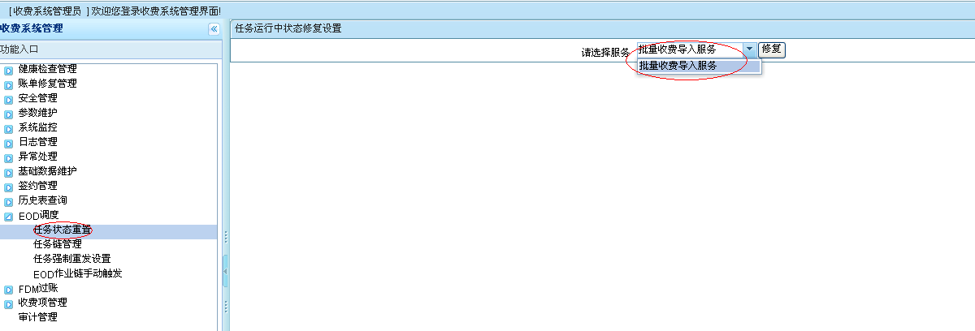
EOD调度功能中的任务状态重置，点击确定后，可以在EOD手工调度功能中重新调度批量导入服务。
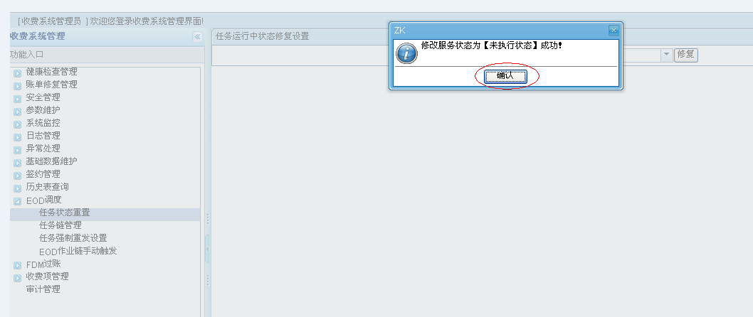
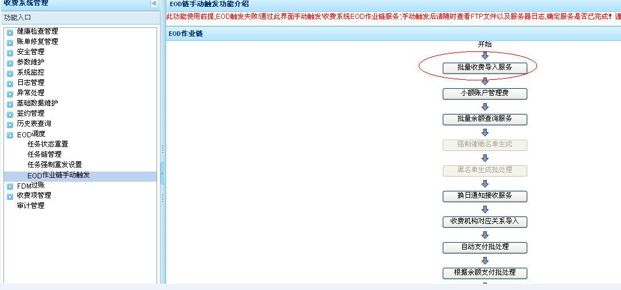
- 如文件运行的过程中发生网络中断，导致服务运行报错。此时则需查看日志是否服务还在运行（批处理服务触发后可能应用不能用，但服务器仍在运行该服务），若在运行，则需等待服务运行完成生成差错文件，回调成功后，通过收费后台管理界面中EOD手工调度配置前后置任务进行重新调度该服务，重新运行差错文件即可。
操作步骤同上。
- 如果在批处理过程中服务中断，则可将请求文件重新运行此服务，去重机制会将已经产生的订单和账单不会再次产生。如图所示操作步骤:
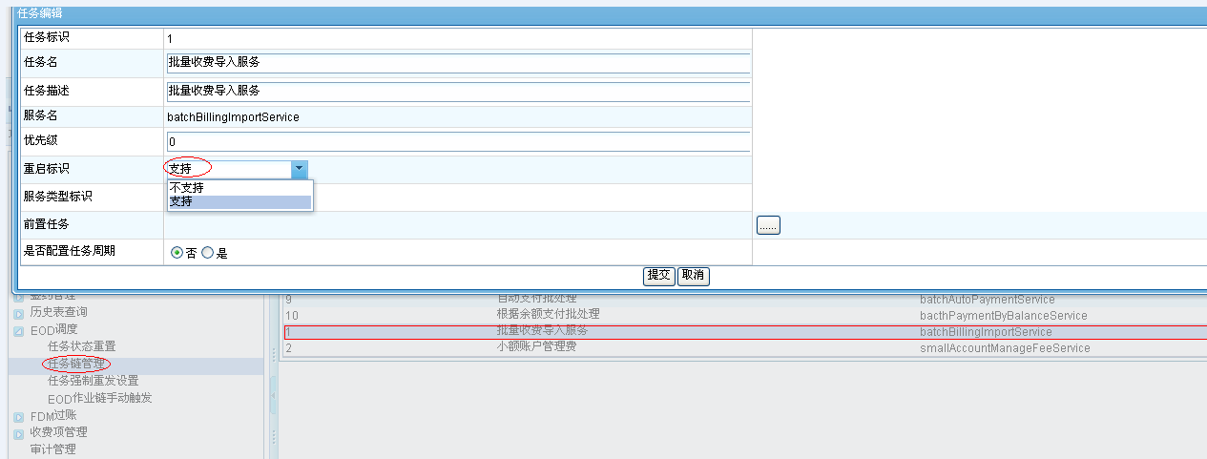
EOD调度功能中的任务链管理的功能点击任务编辑进行编制，然后选择设置强制重发，点击提交即可，最后在EOD手工调度功能中重新调度批量导入服务。
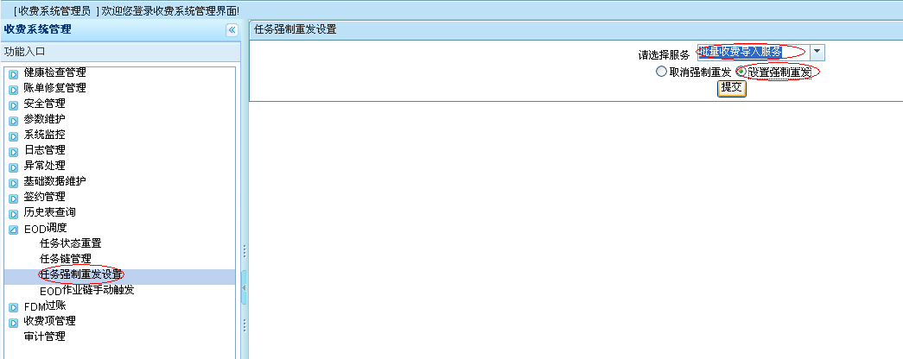
- 如EOD本身发生错误，需手工调度服务，则确认各个系统文件存在后，通过计费后台管理界面中EOD手工调度进行调用该服务。

批量余额查询服务
批量余额查询服务将数据库中小于等于当前账务日期的周期性收费项（目前有对公账户管理费）有效未支付账单查询出来将文件：S51_Billing_Balqueryyyyymmdd.txt以及控制文件dir.S51_Billing_Balqueryyyyymmdd上传到指定的路径。文件目录地址是：数据库System_parameter表中参数‘余额查询服务文件上传地址’对应的Value值，分析此服务需注意的问题：
- 如运行的过程中发生网络错误或者磁盘空间满等问题均可在相应的问题解决后重新调用此服务。
- 如EOD本身发生错误，需收费手工调度服务，通过收费后台管理界面中EOD手工调度进行调用该服务。
该服务运行速度较快，不到一分钟即可运行完毕，若在运行中发生中断或者需要重新调度，可以强制重发，同批量导入和小额账户两个批量服务。

换日通知接收服务
由EOD统一调度换日，将换日日期插入postingDate数据库表，此服务不涉及文件处理，需注意的问题是：
- EOD提示回调不成功，需计费手工调度，通过计费后台管理界面中EOD手工调度进行调用该服务进行切日。
- 如发生其他错误，则需查看当天jbilling.log日志定位问题。

收费机构对应关系导入服务
由EOD调度同步安保机构号数据，现依赖于换日接收服务，换日接收服务运行成功后，才能进行收费机构对应关系导入。需注意的问题是：
- 如出现网络原因导致同步安保机构号数据服务中断，处于正在运行的状态，需进行任务状态重置。操作步骤如下：
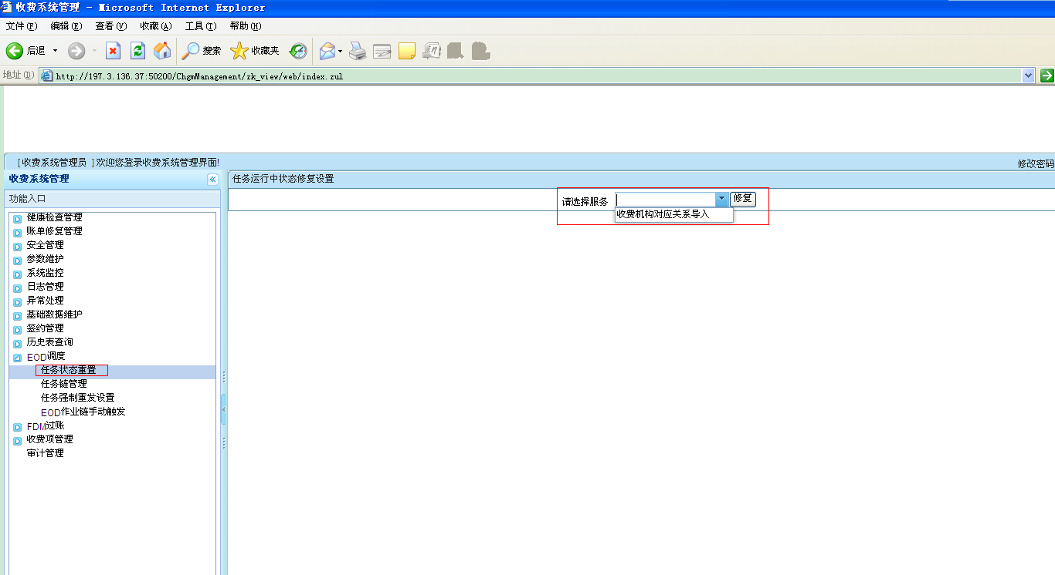
点击‘修复’按钮后进入EOD作业链手动触发：
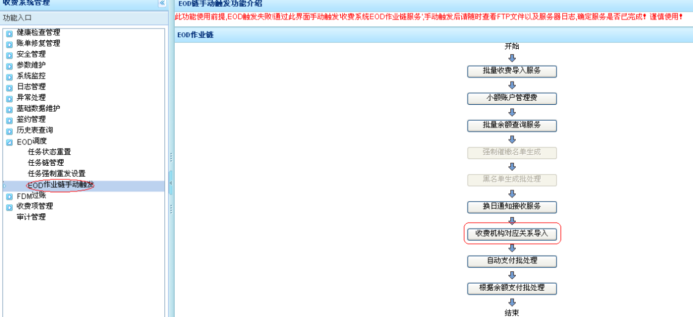

生成强制催缴清单
生成强制催缴名单服务是将数据库中过了催缴期限的账单对应的客户名单以及欠费金额文件： S51_Billing_Pre_Waryyyymmdd .txt以及对应的dir.S51_Billing_Pre_Waryyyymmdd上传到指定的路径上，文件目录地址是：数据库System_parameter表中参数‘标准的黑名单和强制催缴FTP地址’对应的Value值，需注意的问题是：
- 过程中发生网络错误或者磁盘空间满等问题均可在相应的问题解决后重新调用此服务。生成的文件会覆盖文件名相同的文件（需联系EOD在ECIF取催缴清单之前运行完成）。
- 如EOD本身发生错误，需手工调度服务，通过计费后台管理界面中EOD手工调度进行调用该服务。
- 若催缴名单服务已经运行成功，EOD需要我们配合手工再次调度该服务时，我们可以用收费后台管理界面中任务状态重置功能进行操作。具体操作同以上服务中的操作步骤图。

生成黑名单清单
生成黑名单服务是将数据库中过了生成名单期限的账单对应的客户上文件：S51_Billing_Blacklistyyyymmdd .txt以及对应的dir.S51_Billing_Blacklistyyyymmdd上传到指定的路径上传到指定的路径，同时在数据库表中插入新产生的黑名单数据，文件目录地址是：数据库System_parameter表中参数‘标准的黑名单和强制催缴FTP地址’对应的Value值，需注意的问题是：
- 过程中发生网络错误或者磁盘空间满等问题均可在相应的问题解决后删除当天数据库黑名单表中产生的数据，重新调用此服务。生成的文件会覆盖文件名相同的文件（当天产生的不全的或者不正确的文件），同时原产生的黑名单数据不会在数据库中重复产生。（如不删除当天产生的数据，则由于第二次产生的数据不会包含第一次运行后产生在数据库中的数据，导致传给ECIF的文件遗漏，甚至为空文件）。
- 如EOD本身发生错误，需手工调度服务，通过计费后台管理界面中EOD手工调度进行调用该服务。
我们可以用计费后台管理界面中任务状态重置功能进行操作。具体操作同以上服务中的操作步骤图。
- 若黑名单服务已经运行成功，EOD需要我们配合手工再次调度该服务时，我们可以用收费后台管理界面中任务状态重置功能进行操作。具体操作同以上服务中的操作步骤图。

导出MDS数据服务
按照指定的格式将上一账务日期的已支付数据文件：
CHGM_FILELIST.txt（MDS文件列表），
CHGM_INV_TRANSACTION.txt（MDSInvoiceLine数据），CHGM_PAY_TRANSACTION.txt（MDSPayment数据），
CHGM_PAY_APPLICATION.txt（MDSPayment_invoice数据），
CHGM_TRANS.txt（MDSInvoice数据)，
CHGM_DATA_STRUCT.lst（控制文件），
CHGM_PAYMENT_INVOICE.txt（报表支付账单关联关系数据），
CHGM_PAYMENT.txt（报表支付数据），
CHGM_INVOICE.txt（报表账单数据），
CHGM_DUE_TIME.txt（报表催缴和黑名单期限数据），
CHGM_AGREEMENT.txt（报表收费协议数据）
CHGM_ITEM.txt（收费项数据）

上传到指定路径，文件目录地址是：数据库System_parameter表中参数‘MDS上传文件的FTP地址’对应的Value值。需注意的问题是：
- 如运行的过程中发生网络错误或者磁盘空间满等问题均可在相应的问题解决后重新调用此服务。生成的文件会覆盖文件名相同的文件（当天产生的不全的或者不正确的文件）。如没有及时解决，可能会影响抽数（FDM一天只处理一次）。
- 如EOD本身发生错误，需手工调度服务，通过计费后台管理界面中EOD手工调度进行调用该服务。

自动支付批处理服务
将数据库中小于或者等于当前账务日期的挂有自动支付账号的联机数据进行支付，没有文件处理，需注意的问题是：
- 如运行过程中发生错误，导致服务中断，则可以重新调用此服务。原支付了的账单不会重复支付，发生异常的账单也不会进行支付。
具体操作步骤如图所示：
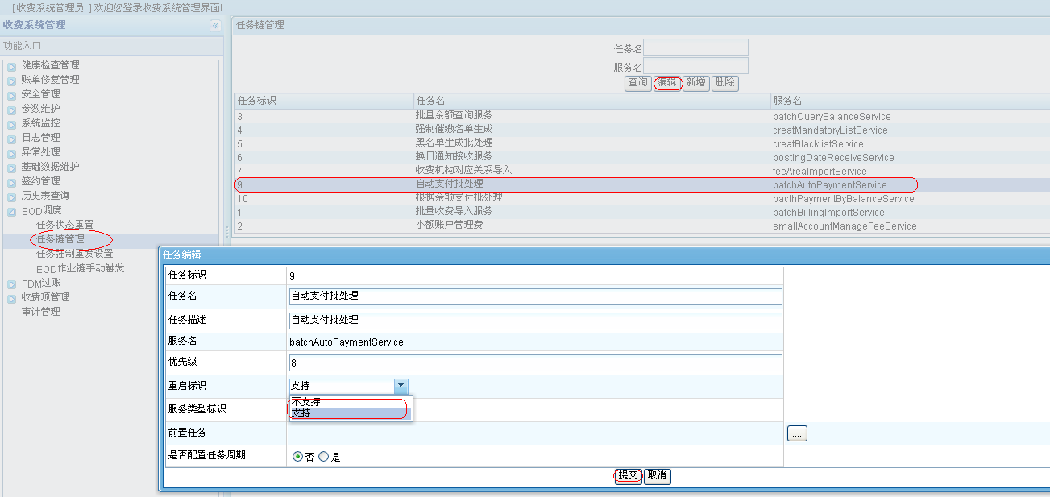
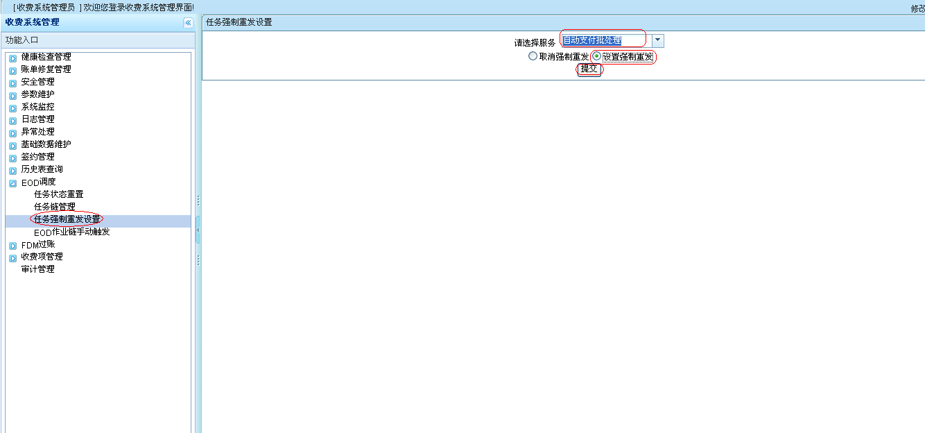
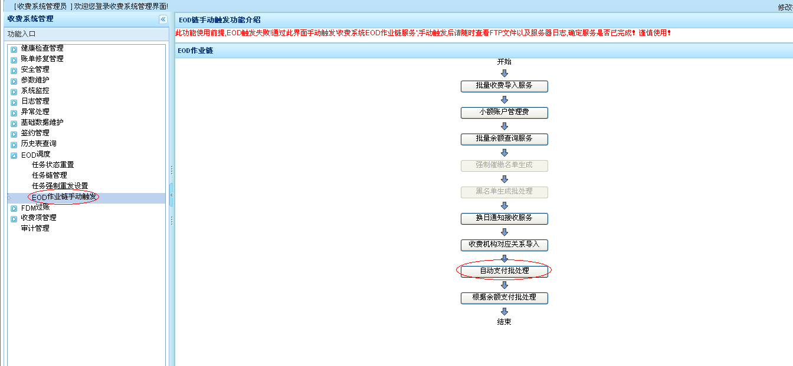
- 如EOD本身发生错误，需收费手工调度服务，通过收费后台管理界面中EOD手工调度进行调用该服务。

余额支付批处理
计费取MDS上传在指定目录的结果文件：T51_BILL_INDIV_BALRSTYYYYMMDD.txt以及对应的控制文件dir.T51_BILL_INDIV_BALRSTYYYYMMDD,销户文件：T51_BILL_INDIV_BALRST_CLSYYYYMMDD.txt以及对应的控制文件dir.T51_BILL_INDIV_BALRST_CLSYYYYMMDD，处理完成后，移动到Handled文件夹下（只支付上一账务日期文件），指定目录地址是：数据库System_parameter表中参数‘存款账户余额查询服务文件上传地址’对应的Value值。需注意的问题：
- 如无权限移动文件，确认文件处理完成后可手工移动Result下文件移动到Handled文件夹下。
- 余额支付接口中无流水号，收费内部随机产生，但支付账单不会重复支付，账单会提示不是有效的未支付账单，如运行的过程中服务中断发，可强制重发运行。如图所示操作步骤：
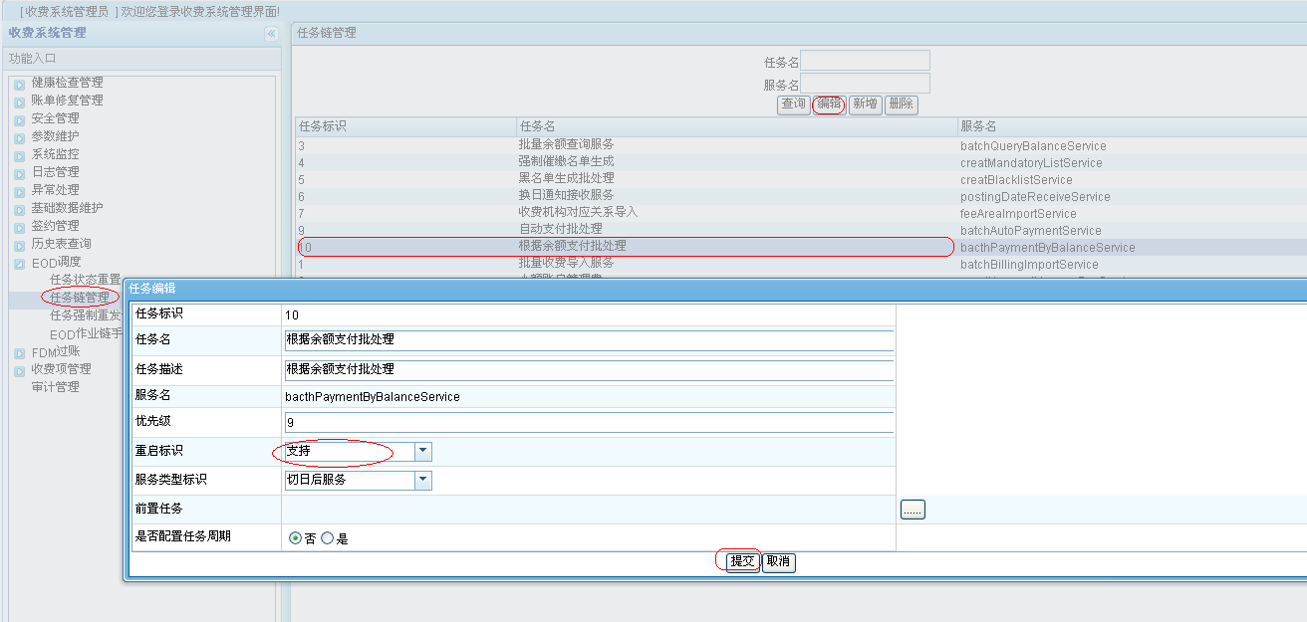
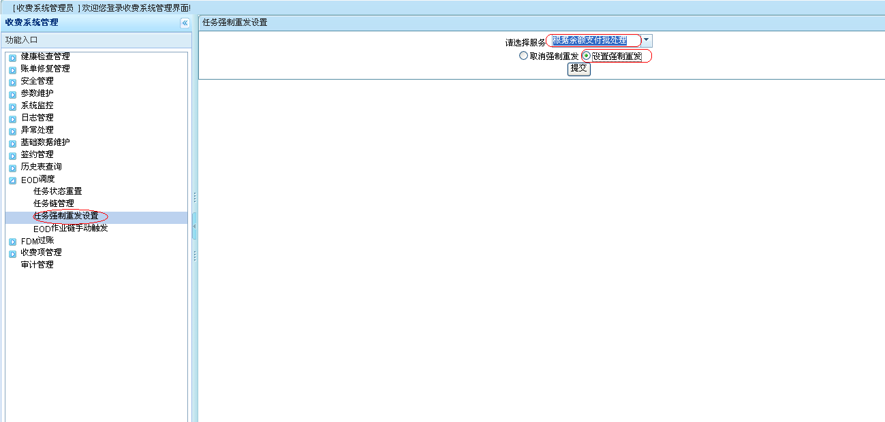
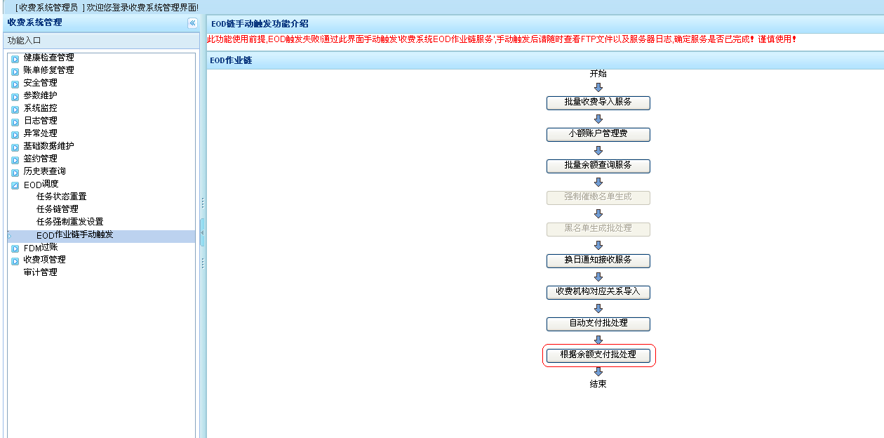
- 如运行过程中发现指定的路径上无余额结果文件，可通知ECIF上传文件，重新运行此服务。（上传的文件文件名日期应是上一账务日期，否则收费不处理）
- 批处理中该服务已经跑完，但是需要重新再跑一遍，可用收费的后台界面中的任务状态重置进行修改，再次调度该服务即可。
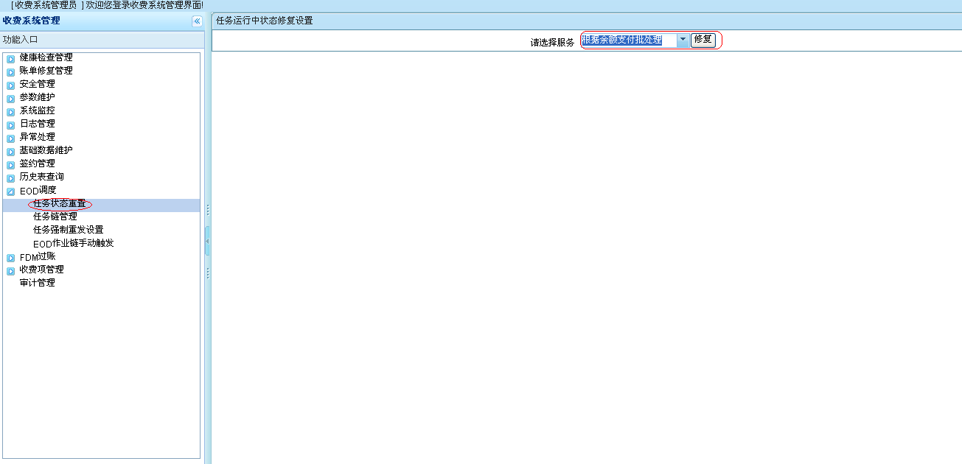
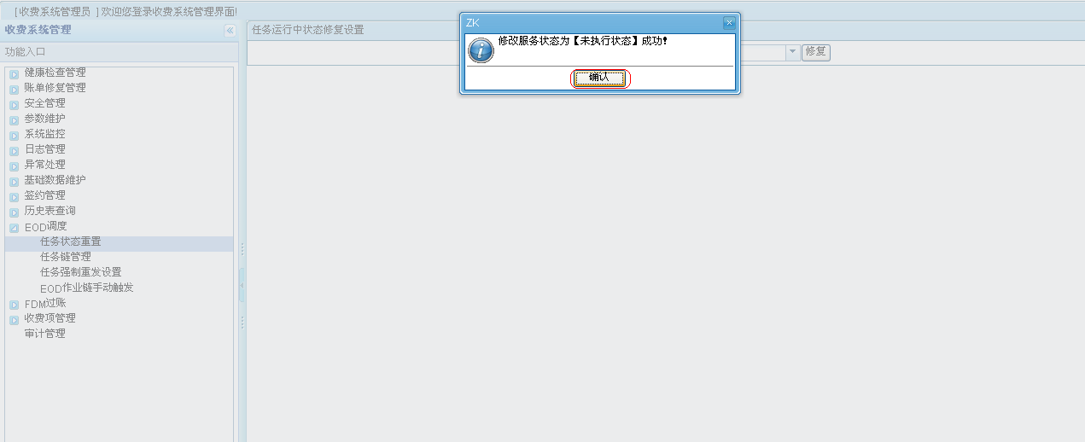
如EOD本身发生错误，需收费手工调度服务，通过收费后台管理界面中EOD手工调度进行调用该服务。

异常处理
异常类型包括数据库连接异常、应用服务器异常以及系统间数据不同步。当异常出现后，系统会进行三次的自动补偿，如果自动补充失败后，需要人工通过异常处理平台处理进行异常处理。

1.数据库连接异常
数据库连接异常是指，计费系统的应用服务器与数据库服务器连接发生异常，通常数据库连接异常会导致计费系统所有服务异常，表现为大量报错，显示错误信息为数据库连接错误。

异常检查
通常数据库连接异常可以通过多个渠道发现，通过数据库管理员对数据库监控，可以直接发现数据库连接异常；或者通过WebLogic对数据库连接状况监控，也可以发现数据库连接异常。

异常处理
解决数据库连接主要是通过WebLogic操作界面，通过对应用的数据源进行查询和重启操作，来解决数据库连接异常情况。

2.应用服务器的异常
应用服务器异常，是指计费系统的weblogic服务器发生异常，可能是weblogic服务器全部发生异常，也可能是其中一个发生异常，这个就需要逐个排查。

异常检查
业务人员或者调用计费系统的其他系统报告计费系统不可用,主要表现为大量的http 404错误或者503错误，通常这种情况是网络异常或者应用服务器异常，还有可能是系统繁忙，这些问题要逐个排除。

异常处理
通过WebLogic提供的监控界面，可以检查应用服务器异常情况。如果确认为WebLogic该实例异常，则重新启动该实例，重启应用服务器前，需要通知相关的外系统，和计费系统联机应用相关的外系统。

3. 系统间数据不同步
计费系统的支付相关服务发生异常，造成系统间数据异常，数据不一致，相关支付服务有：强制收费服务、综合取消服务、批量导入反向数据，需要排查是那个服务发生了异常，一般数据不一致都会抛给异常处理平台，通过异常处理平台的补偿功能对账单进行处理。

异常检查
业务人员或者调用计费系统的其他外系统报告：xxx服务发生异常，通常这种情况是网络通讯联接超时异常（Read timed out）。

异常处理
服务异常时，我们可以通过计费系统管理页面进行处理，也可以通过异常处理平台进行处理，则通过异常处理界面进行查询后台是否支付成功，成功和失败均可以修复，具体异常修改流程请见附件中《异常处理手册》。

4．异常处理平台操作方式

异常流水查看
打开异常处理页面，选择计费项目，可以查看计费项目下所有的异常流水：
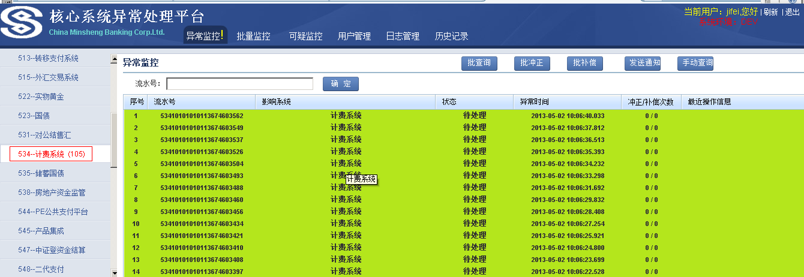
双击其中一条：
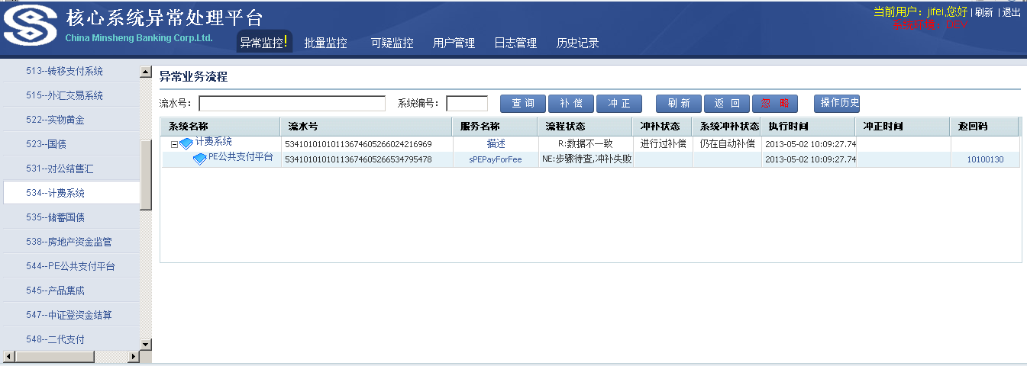
可以看到异常类型，是否正在系统自动补偿。

异常查询
双击534流水，点击查询：
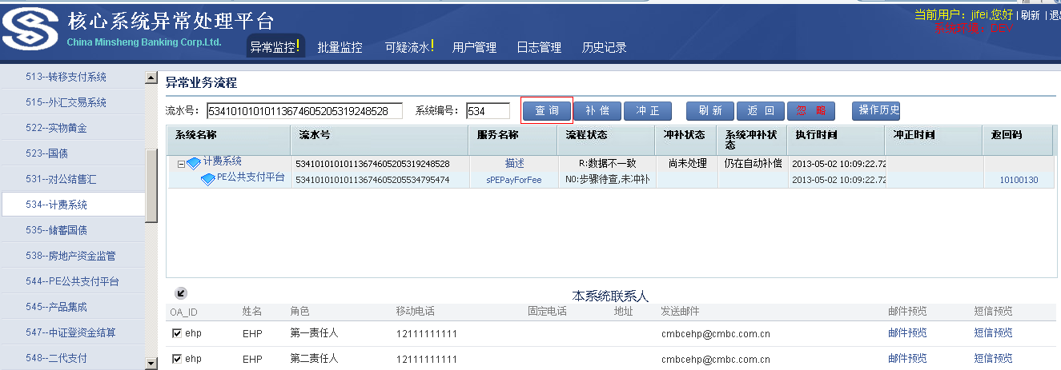
查询功能是异常处理平台通过调用计费查询接口，同步最新的流水状态，建议在人工处理之前，都要进行查询。

异常处理
计费支付只调用一次PE，所以计费的异常处理只需要根据PE状态补偿计费自己的状态，不需要冲正，所以这里在处理的时候要点击补偿按钮：

双击要处理的流水，点击补偿：
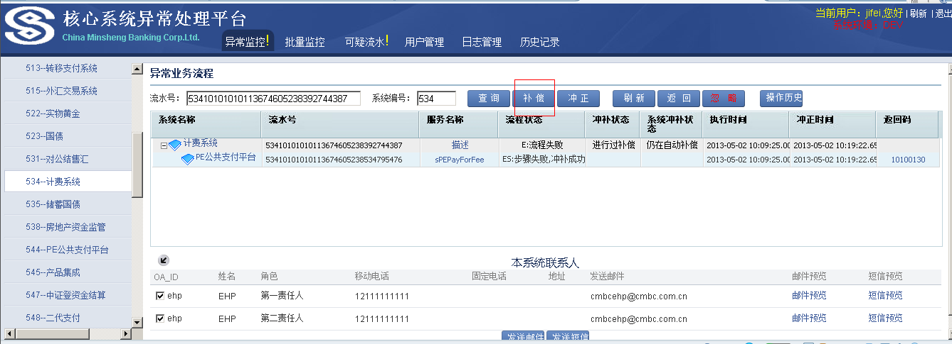
补偿成功后，显示操作成功：
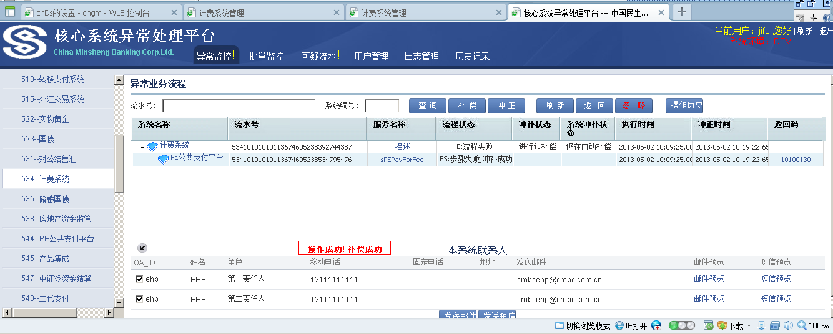

可疑流水查询
针对在调用PE的同时重起服务器，导致流水处于中间状态的流水，作为可疑流水提供给异常处理平台：
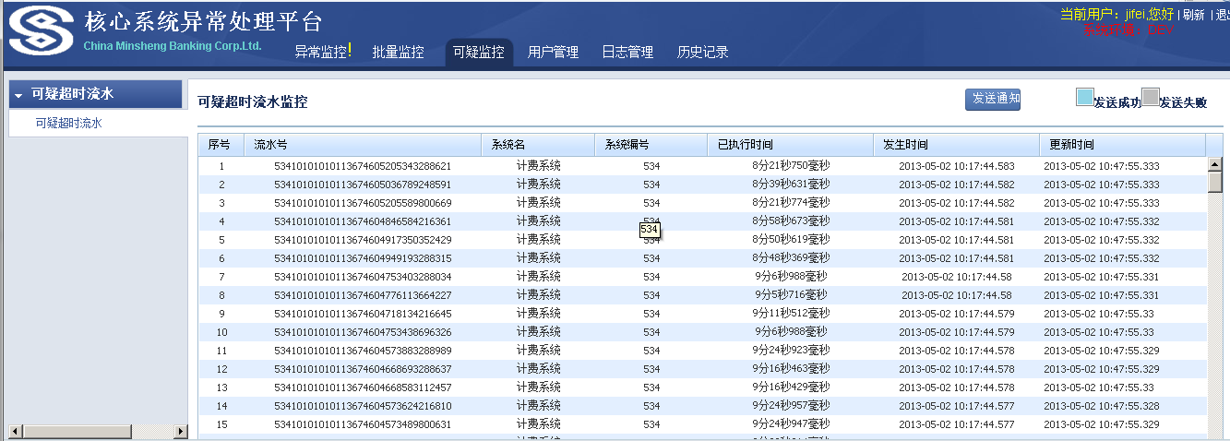
针对可疑流水查询，需要人工复合是否是真正的异常，如果是异常，需要在异常监控页签中进行异常修复。

附件

